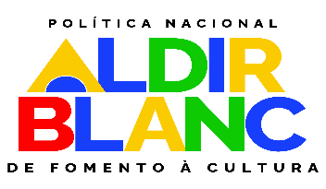
MINISTÉRIO DA CULTURA
PREFEITURA MUNICIPAL DE ALTO SANTO-CE
SECRETARIA DE CULTURA, TURISMO E INTEGRAÇÃO SOCIAL
EDITAL DE SELEÇÃO DE PROJETOS PARA FIRMAR TERMO DE EXECUÇÃO CULTURAL COM RECURSOS DA POLÍTICA NACIONAL ALDIR BLANC DE FOMENTO À CULTURA DE ALTO SANTO/CE (CICLO 2) – PNAB (LEI Nº 14.399/2022)

ANEXO VIII

DECLARAÇÃO PESSOA COM DEFICIÊNCIA
(Para agentes culturais concorrentes às cotas destinadas a pessoas com deficiência)

Eu, ___________________________________________________________, CPF nº_______________________, RG nº ___________________, DECLARO para fins de participação no Edital (Nome ou número do edital) que sou pessoa com deficiência.
Por ser verdade, assino a presente declaração e estou ciente de que a apresentação de declaração falsa pode acarretar desclassificação do edital e aplicação de sanções criminais.

NOME
ASSINATURA DO DECLARANTE

